ACTA NÚMERO DOCE.- En el local de sesiones de la Alcaldía Municipal de la ciudad de Cacaopera, Departamento de Morazán a las ocho horas del día VEINTICINCO DE MARZO DEL AÑO DOS MIL CATORCE, Constituidos en sesión Extraordinaria los suscritos miembros del Concejo Municipal señor Lorenzo de Jesús Canales Benítez; Alcalde Municipal; señor José Elías González Amaya, Síndico Municipal; señora Dolores Josefina Molina, Primera Regidora Propietaria; Señor José Ramiro Cortez Argueta, Segundo Regidor Propietario; señor Ovidio Alcides Fuentes, Tercer Regidor Propietario; señor Gerardo Martínez Pérez, Quinto Regidor Propietario; Señor José Mauro González Amaya Sexto Regidor Propietario; señor José Santos Victorino Díaz Díaz, Primer Regidor Suplente; señorita Julieta Arely Amaya Hernández, Segunda Regidora Suplente; señora María Magdalena Ortiz Sánchez, Tercera Regidora Suplente, señor José Oscar Mendoza Fuentes, Cuarto Regidor Suplente; y Rubén Darío Argueta González, Secretario Municipal. Abierta la sesión por el señor Alcalde Municipal, se procedió a darle lectura a la agenda propuesta y al Acta Anterior las cuales fueron aprobadas y firmadas sin modificaciones, seguidamente el Concejo en uso de sus facultades Constitucionales y legales procedió al desarrollo de los puntos de agenda de los cuales toma los Acuerdos que a continuación se detallan: ACUERDO NÚMERO UNO: El Concejo Municipal en uso de las facultades legales que el Código Municipal les confiere en su Art. 30 numeral 14, ACUERDA: I) Autorizase a la Tesorera Municipal a efecto de que realice Traslado de fondos, en el Banco de América Central, de la cuenta de ahorro número 1053370775 a Nombre: Cacaopera/FISDL/PFGL/C1, por la cantidad de DIECIOCHO MIL OCHOCIENTOS VEINTE 45/100 DOLARES ($18,820.45), a la cuenta corriente número 20080557, a nombre: Cacaopera/FISDL/PFGL/C1/ Mejoramiento de Cuesta El Copante. II) Facultase al Banco de América Central, para que realice la Transferencia anteriormente expresada, CERTIFIQUESE. ACUERDO NÚMERO DOS: El Concejo Municipal en uso de las facultades legales que el Código Municipal, les confiere en su Art. 30 numeral 9, y considerando que se recibió la no objeción del proyecto Fortalecimiento de los Gobiernos Locales, Componente 2 CI/01/2013/PFGL2.4b/AMC ACUERDA: Adjudicar la “Formulación del Diagnostico Administrativo Financiero y Plan de Rescate Financiero Municipal, Municipio Cacaopera, Departamento de Morazán” correspondiente al Componente 2 CI/01/2013/PFGL2.4b/AMC; Al Lic. Oswaldo Vladimir Argueta Argueta. Monto total CINCO MIL NUEVECIENTO DOLARES ($5,900.00), Seguidamente facultase al Alcalde Municipal a efecto de que firme el contrato respectivo, COMUNIQUESE. ACUERDO NÚMERO TRES: El Concejo Municipal en uso de las facultades legales que el Código Municipal les confiere en su Art. 3 numeral 3, y considerando que se dará inicio al proyecto “Formulación del Diagnostico Administrativo Financiero y Plan de Rescate Financiero Municipal, Municipio Cacaopera, Departamento de Morazán”, y de conformidad al Art. 82 Bis de la Ley de Adquisiciones y Contrataciones de la Administración Pública LACAP, este Concejo ACUERDA: Nombrar al señor Ovidio Alcides Fuentes, Concejal Propietario; como Administrador de Contrato, para el proyecto “Formulación del Diagnostico Administrativo Financiero y Plan de Rescate Financiero Municipal, Municipio Cacaopera, Departamento de Morazán”, COMUNIQUESE. ACUERDO NÚMERO CUATRO: El Concejo Municipal en uso de las facultades legales que el Código Municipal les confiere en su Art. 30 numeral 14, ACUERDA: I) Autorizase a la Tesorera Municipal a efecto de que realice Traslado de fondos, en el Banco de América Central, de la cuenta corriente número 200721215 del 75% FODES, por la cantidad de DIEZ MIL 00/100 DOLARES ($10,000.00), a la cuenta corriente número 200714707, a nombre Alcaldía Municipal de Cacaopera Mantenimiento y Equipamiento de Equipo. II) Facultase al Banco de América Central, para que realice la Transferencia anteriormente expresada, CERTIFIQUESE. ACUERDO NÚMERO CINCO: El Concejo Municipal en uso de las facultades legales que el Código Municipal les confiere en su Art. 30 numeral 14, ACUERDA: I) Autorizase a la Tesorera Municipal a efecto de que realice Traslado de fondos, en el Banco de América Central, de la cuenta corriente número 200721215 del 75% FODES, por la cantidad de SETENTA Y NUEVE DOLARES 65/100 ($79.65), a la cuenta corriente número 200611606, a nombre “Construcción de Letrinas Lavables en Barrio El Calvario, Municipio de Cacaopera, Morazán”. II) Facultase al Banco de América Central, para que realice la Transferencia anteriormente expresada, CERTIFIQUESE. ACUERDO NÚMERO SEIS: El Concejo Municipal en uso de las facultades legales que el Código Municipal les confiere en su Art. 4 numeral 25, ACUERDA: a) Priorizar el Proyectos “Instalación y Suministro de Medidores con sus Accesorios a Beneficiarios con Agua Potable del Cantón Sunsulaca, Cacaopera Morazán”; b) Facultase a la Unidad de Adquisiciones y Contrataciones Institucional, a efecto de que realice el trámite correspondiente; c) Financiar el proyecto con fondos FODES 75%, COMUNIQUESE. ACUERDO NÚMERO SIETE: El Concejo Municipal en uso de las facultades legales que el Código Municipal les confiere en su Art. 30 numeral 9, ACUERDA: Adjudicar el suministro de combustible para el proyecto Apertura de Calle Vecinal en Zona Alta de Caserío Copante Cantón La Estancia, Municipio de Cacaopera, Morazán; a la ESTACION DE SERVICIO MORAZÁN, al precio de CUATRO DOLARES CON DIEZ CENTAVOS DE DOLARES ($4.10), cada galón, Seguidamente facultase a la Tesorera Municipal a efecto de que realice los pagos correspondientes de conformidad al artículo 86 del código municipal, COMUNIQUESE, ACUERDO NÚMERO OCHO: El Concejo Municipal en uso de las facultades legales que el Código Municipal les confiere en su Art. 30 numeral 9, ACUERDA: Adjudicar la compra de repuestos para el Tractor D5N, a la empresa RAMATER/MADISAL, S.A. DE C.V., por la cantidad de MIL CIENTO OCHENTA Y CINCO ($1,185.00), Seguidamente facultase a la Tesorera Municipal a efecto de que realice los pagos correspondientes de conformidad al artículo 86 del código municipal,
COMUNIQUESE. ACUERDO NÚMERO NUEVE-: El Concejo Municipal en uso de las facultades legales que el Código Municipal les confiere en su Art. 91, ACUERDA: Autorizase a la Tesorera Municipal a efecto de erogar de los fondos propios municipales la cantidad de NOVENTA 00/100 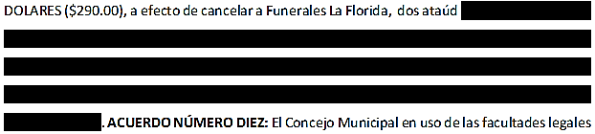que el Código Municipal les confiere en su Art. 30 numeral 9, ACUERDA: Adjudicar la Reparación de Vehículo KIA, placa N6180, propiedad de esta Municipalidad, al TALLER AUTOMOTIRZ HERNANDEZ, por la cantidad total de MIL SESENTA Y TRES DOLARES CON OCHENTA CENTAVOS DE DÓLAR ($1,063.80.00), Seguidamente facultase a la Tesorera Municipal a efecto de que realice los pagos correspondientes de conformidad al artículo 86 del código municipal, COMUNIQUESE. No habiendo más que hacer constar se da por terminada la presente acta, ratificamos su contenido y firmamos.
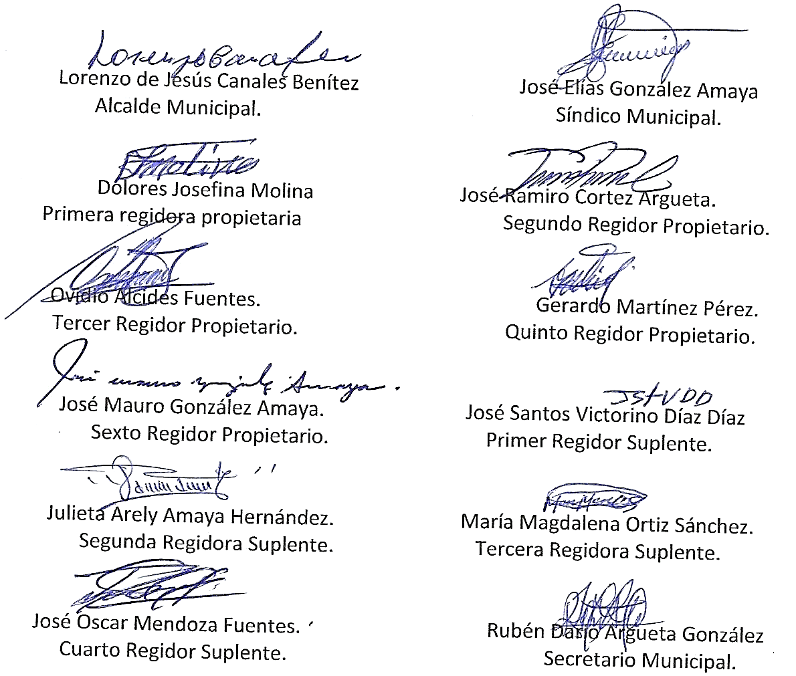
Nota: Versión pública de la presente acta en vista que contiene información confidencial, de conformidad al artículo 30 de la Ley de Acceso a la Información Pública.

